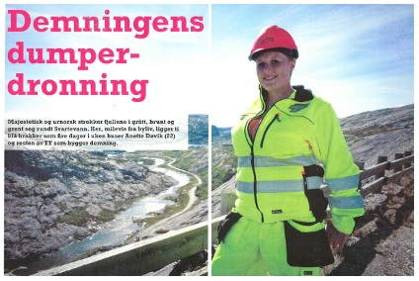
Faksimile fra Terreng nr. 1/2012. Magasin for TT Anlegg. Foto: © Arild Danielsen
Demningens dumperdronning
Majestetisk og urnorsk strekker fjellene i grått, brunt og grønt seg rundt Svartevann. Her, milevis fra byliv, ligger ti blå brakker som fire dager i uken huser Anette Døvik (22) og resten av TT som bygger demning.
– Det er jo veldig kontrastfylt, ei skikkelig guttejente i rosa, men jeg bare elsker den fargen. Med "Girl Power" på frontruta og "Frk. Døvik" i rosa på sidedøren, er det liten tvil om hvilken dumper på Svartevann som kjøres av Anette. Gjennom ruta skimtes hun, i førersetet med neonrosa hjelm og rosa solbriller.
– Hjelmen var en gave. Truls og Kåre på verkstedet syns jeg burde ha en rosa hjelm, og en dag lå den innpakket i bobleplast på dumpersetet, forklarer hun.
Og det meste går i rosa. Øyenskygge, iPad, neglelakk.
– Ja, jeg har rosa arbeidsbukse også, selv om jeg ikke går med den i dag, forklarer Anette.
Fire dager i uken er Svartevann hjemmet for dumperkjøreren fra Vennesla. Med eget rom og bad er ikke brakkelivet ille.
– Her har man alt man trenger. Jeg stortrives blant folkene, og elsker jobben. Så slutter vi kl. 16 på torsdager, og jeg kan dra hjem for en langhelg, forteller Anette.

Livet på brakka
Øverst i Sirdal ligger Svartevannsdammen. Bygd på 70-tallet, og med et volum på nesten 5 millioner m3. For å tilfredsstille nye sikkerhetskrav må demningen oppgraderes, som ved hjelp av TI får hevet damkronen og forsterket skråningen med en halv million kubikkmeter stein, Ved oppstart i 2011 etablerte TT-arbeiderne seg ved dammen. For Anette ble flytting opp til Svartevann en brå overgang fra hverdagen.
– Jeg hadde jobba for pappa i en liten bedrift, og omtrent ikke vært bortreist før. Så kom jeg opp her, og det var ikke telefondekning i brakkene en gang, minnes hun
– Men når vi sluttet av for sesongen innså jeg at det i grunn var veldig greit. Det hjalp å få det litt på avstand. Nå er det heilt supert.
Arbeidsdagen på Svartevann starter klokken 07, og avsluttes i 20-tiden. Lange dager, men man kan like gjerne jobbe når man først er der oppe, ifølge Anette.
Kveldene tilbringes i TV-brakka, røykebua, eller på toppen av dammen, for der er det dekning.
– Jeg tar med Pepsi Max, mobilen og en termos med varmtvann og nudler opp på toppen, så blir det dekning og kveldsmat i samme slengen, smiler hun.

Far som forbilde
Etter tiende klasse begynte Anette hos pappa, som drev Døvik Maskin NS. Å kjøre traktor passet perfekt for ei rastløs jente lei av skole og glad i å kjøre. Noen år etter ble Døvik-firmaet en del av TT Anlegg.
– TT har en enorm maskinpark. Det er klart det er moro for ei som liker store maskiner, ler Anette.
– Jeg er interessert i alt som har motor og kan kjøre, så å jobbe her er jo å få holde på med hobbyen min.
Anette kjører dumper, en av de største maskinene på anlegget. Mellom 30 og 40 ganger daglig henter hun stein i bruddet, frakter og tipper det ved dammen. Og det på en virkelig god måte, ifølge kollegaene. Som verneombud er hun de ansattes kontaktpunkt når det gjelder HMS. Målene for arbeidsårene fremover har hun klart for seg, og visjonen er å gjøre som far.
– Pappa er mitt store forbilde. Jeg har veldig lyst til å jobbe videre i TT. Kanskje jeg kan bli formann slik som han en gang med tida, avslutter hun.
Gevir kommunikasjon / Terreng nr. 1/2012

